Docenthandleiding zweving van geluid
Op basis van de experimenten tijdens de workshop op de WND-conferentie.

Inleiding
In de workshop zijn verschillende experimenten naar voren gekomen waarin geluidseffecten zoals interferentie, het dopplereffect en zweving naar voren zijn gekomen. In deze docentenhandleiding wordt de koppeling gemaakt naar het curriculum van het middelbaar onderwijs en wordt een idee gegeven voor het toepassen van de experimenten tijdens de les.

Didactische context
Zowel bij havo als bij vwo is geluid een onderdeel van het centraal examen. In de specificaties van subdomein B1. Informatieoverdracht staan begrippen als amplitude, lopende golf, staande golf en voortplaningssnelheid. Bij het vwo wordt dit aangevuld met het dopplereffect.
[1] [2] De kandidaten moeten met behulp van dit soort begrippen golfverschijnselen kunnen analyseren. Zweving is een mooi voorbeeld van een dergelijk verschijnsel, waar de leerlingen in het kader van bovenstaande onderwerpen over na kunnen denken.

Theoretische voorkennis
Om de experimenten te begrijpen moeten de leerlingen kennis hebben opgedaan over lopende golven en interferentie. De vwo-leerlingen moeten het dopplereffect hebben behandeld.

Theorie zweving
Als twee geluidsgolven met dezelfde frequentie interfereren, zal een harmonische trilling ontstaan met een gelijke frequentie en een grotere amplitude. Als de geluidsgolven echter nét een andere frequentie hebben, zal de sterkte van het geluid regelmatig kleiner en groter worden. Dit fenomeen heet zweving. [3] In figuur 1 is dit weergegeven, door de geluidsgolven 1 en 2, met een iets andere frequentie, op te tellen.

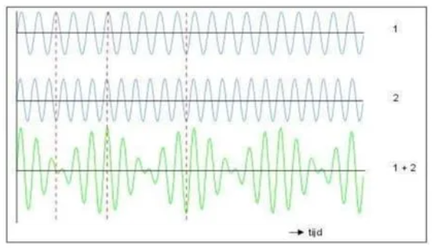
Figuur 1 Twee geluidsgolven van verschillende frequentie, en de som hiervan. [4]

Literatuur

[1] | C. v. T. e. Examens, „Natuurkunde vwo. Syllabus centraal examen 2025, nadere vaststelling,” Utrecht, 2023.
[2] | C. v. T. e. Examens, „Natuurkunde havo. Syllabus centraal examen 2025,” Utrecht, 2023.
[3] | W. Fendt, „Zwevingen,” 21 oktober 2001. [Online]. Available: https://www.walter-fendt.de/html5/phnl/beats_nl.htm.
[4] | „Muziekpsychologie les 5,” Slideshare, 20 februari 2014. [Online]. Available: https://www.slideshare.net/slideshow/muziekpsychologie-les-5/31428254. [Geopend 12 november 2024].

Voorbereiding
Laat de leerlingen een geluidsmeter en een toongenerator downloaden. Onderstaande apps zijn getest en leveren het gewenste resultaat.

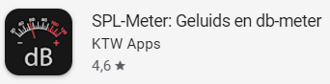

Demo: Zweving
Gebruik een online toongenerator en zet deze in twee webpagina’s naast elkaar op het bord, zoals in figuur 2.

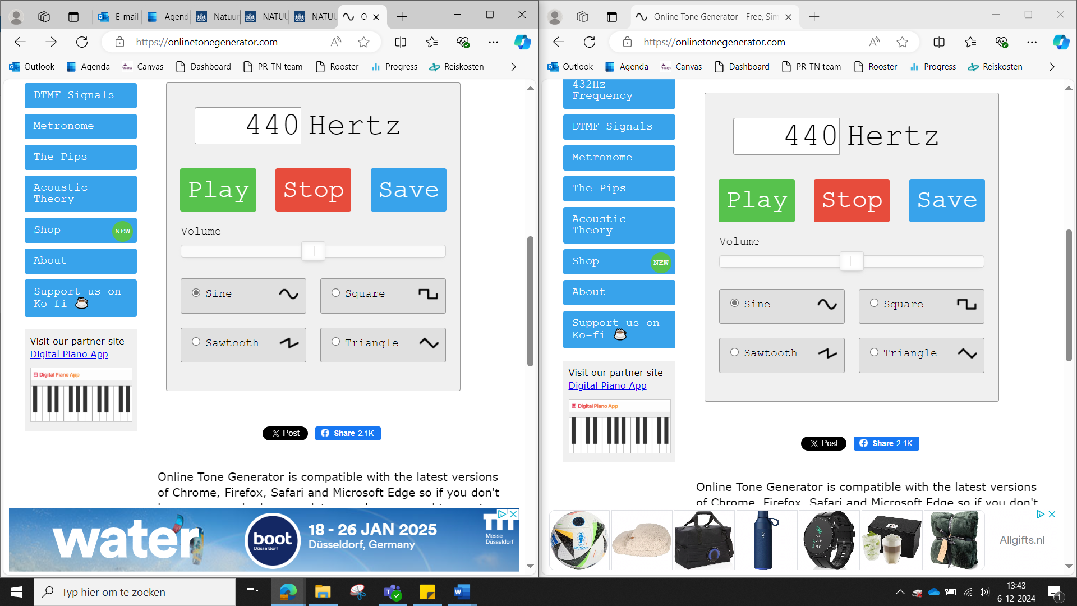
Figuur 2 Twee online toongeneratoren, bijvoorbeeld https://onlinetonegenerator.com/.

Zet beide generatoren op een gelijke frequentie.

Bespreekvragen
- Wat hoor je als de tweede generator met een gelijke frequentie aangezet wordt?
Het geluid wordt harder, dus de amplitude wordt groter.
- Wat hoor je als de tweede generator met een iets hogere/lagere frequentie aangezet wordt?
Het geluid gaat zweven, de amplitude neemt afwisselend toe en af.
- Waarom ontstaat het effect van zweving?
Gebruik de applet van Zwevingen om uitleg te geven over zweving.
- Hoe groot kan het verschil in frequentie zijn om nog zweving waar te nemen?
Maak de frequentie steeds hoger en luister wanneer het effect niet meer hoorbaar is.
- Waarom ontstaat er geen zweving bij een groot verschil in frequentie?
Gebruik de applet van Zwevingen om uitleg te geven over zweving.

Experiment 1: Zweving tijdens het lopen
Neem een geluidsbron die een enkele frequentie genereert, zoals een stemvork of een telefoon met een toongenerator. Loop met de geluidsbron in de hand richting een muur en luister goed naar de sterkte van het geluid.
Bespreekvragen:
- Wat hoor je als je stilstaat?
De amplitude blijft gelijk.
- Wat hoor je als je naar de muur toe loopt?
Er ontstaat zweving.
- Welke conclusie kan je trekken over de frequentie van het geluid?
De frequentie verandert als je loopt.
- Vwo: Leg uit waardoor dit verschijnsel ontstaat.
Dit ontstaat vanwege het dopplereffect. De geluidsgolf die meteen naar het oor gaat heeft de ingestelde frequentie. De geluidsgolf die via de muur wordt weerkaatst, heeft een hogere frequentie. Als deze bij het oor samenkomen, ontstaat interferentie en hoor je zweving.

Experiment 2: Resonantie in een buis
Wanneer een holle buis verticaal in een bak met water wordt geplaatst en boven de opening van de buis een geluidsbron wordt geplaatst, dan zal afhankelijk van de lengte van de buis resonantie optreden.
Bepaal bij welke lengten van de holle buis resonantie optreedt.

Bespreekvragen
- Bij welke lengtes van de buis is de amplitude het grootst?
Afhankelijk van de frequentie.
- Wat gebeurt er als hetzelfde experiment met een hogere frequentie wordt uitgevoerd?
Dan is het lengteverschil tussen de plekken met maximale amplitude korter.
- Vwo: Hoe kan je met dit experiment de (onbekende) frequentie van het geluid bepalen?
Met behulp van $l=\left(2n-1\right)\frac{1}{4}λ$ kan de golflengte bepaald worden, waarna de frequentie berekend kan worden met $v=fλ$.

Idee voor een praktische opdracht
Bespreekvraag 3. kan verder worden uitgewerkt tot een onderzoeksopdracht. Hierbij kan gevraagd worden om in een grafiek een lineaire lijn te vinden, waaruit de frequentie kan worden bepaald. Zie formule (1) voor het lineaire verband.

$l=\frac{1}{2}λn-\frac{1}{4}λ=\frac{v}{2f}n-\frac{v}{4f}$ (1)

Door $l$ en $n$ op de assen te zetten, kan de frequentie bepaald worden met behulp van de richtingscoëfficiënt of de as-afsnijding.

Experiment 3: Dopplereffect en loopsnelheid (vwo)
Er staan twee luidsprekers tegenover elkaar. Gebruik hiervoor bijvoorbeeld twee laptops met boxjes. De luidsprekers worden gevoed met een frequentie van $f_{A}=400 Hz$ en $f_{B}=401 Hz$. Wanneer we ons tussen beide luidsprekers opstellen, horen we een zweving met een frequentie van 1 Hz. Wanneer we gaan lopen op de verbindingslijn tussen beide luidsprekers, zal de zwevingsfrequentie veranderen, afhankelijk van de looprichting en snelheid. Er is een loopsnelheid $v$ waarbij de zwevingen verdwijnen, die berekend kan worden met formule (2):

$f_{B}-f_{A}∙\frac{v}{v_{G}}=f_{A}+f_{B}∙\frac{v}{v_{G}}$ (2)

Hierin is $v_{G}$ de geluidsnelheid ($≈343 m/s$).

Bespreekvragen
- Wat neem je waar als je van bron A naar bron B loopt? En andersom?
De frequentie van de zweving verandert.
- Waarom ontstaat het effect wat je hoort?
Als je loopt ontstaat het dopplereffect, waarbij het geluid waar je naartoe loopt een hogere frequentie krijgt en het geluid waar je vanaf loopt een lagere frequentie krijgt. Hierdoor interfereren ze anders, waardoor de frequentie van de zweving verandert.
- Bij welke snelheid zou het zweven niet meer aanwezig moeten zijn? Lukt het om dat waar te nemen?
$v=\frac{\left(f_{B}-f_{A}\right)v_{G}}{f_{B}+f_{A}}=\frac{\left(401-400\right)∙343}{401+400}=0,428\frac{m}{s}=1,54 km/h$
- Zou je op grond van je waarnemingen kunnen bepalen welke bron de hoogste frequentie heeft?
Als de frequentie van de zweving toeneemt, verschilt de frequentie meer. De frequentie waar je naar toe loopt neemt toe. Hieruit volgt dat je naar de bron toeloopt met de hogere frequentie.

Experiment 4: Interferentiepatroon en geluidsnelheid
Er staan op enige afstand twee luidsprekers tegenover elkaar, die beide een gelijke frequentie uitzenden. Loop rustig (zie experiment 3) van de ene luidspreker naar de andere, terwijl je de geluidsterkte meet. Geef met pylonen aan waar de geluidsterkte minimaal is.

Bespreekvragen
- Hoe kan je met behulp van dit experiment de geluidsnelheid bepalen?
De golflengte is te bepalen doordat de knopen zichtbaar worden gemaakt. Als je de frequentie weet, is de geluidsnelheid te bepalen.

Idee voor een praktische opdracht
Door de golflengte bij verschillende frequenties te bepalen, kan in een grafiek $λ$ tegen $\frac{1}{f}$ worden uitgezet. In dat geval is de richtingscoëfficiënt de geluidsnelheid.

